Kontakt przez Messenger (szukamy Ewa Brzezińska) lub pocztę (ewa__brzezinska@o2.pl)

05.05
Temat: Podróżowanie – słuchanie.
- Na podstawie nagrania https://www.dropbox.com/s/3ll45sfmuaj3341/1.38.mp3?dl=0 robimy ćw. 4 str. 52.
- Słuchamy nagrania https://www.dropbox.com/s/ddekwp7iz0sb8i0/1.39.mp3?dl=0 i robimy w zeszytach ćw. 5 i 6.
- Ćw. 2 – dla chętnych, zdjęcie wysyłamy do sprawdzenia.

07.05.
Temat: Podróżowanie – funkcje językowe.
- Podręczniki str. 53. Czytamy wyrażenia związane z podróżowaniem i pytaniem o drogę.
- W zeszytach robimy ćw. 3. https://www.dropbox.com/s/8gp6pab3dx0ys44/1.40.mp3?dl=0
- Ćw. 4 – w zeszytach.
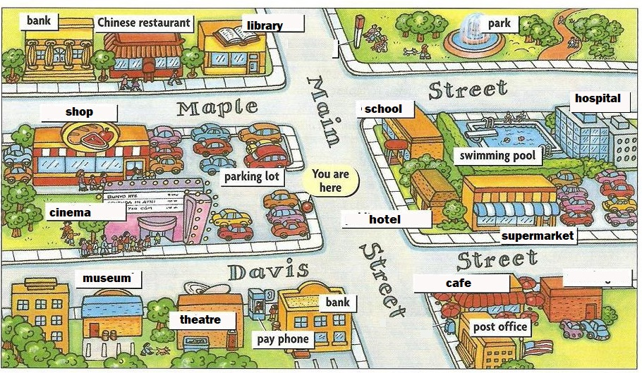
- Przyglądamy się obrazkowi poniżej i piszemy jak dotrzeć w wybrane miejsce. Pytań jest 14, każdy z was odpowiada na jedno pytanie według numeru z dziennika. Chętni mogą na ocenę odpowiedzieć na wszystkie pytania. Odpowiedź wysyłamy na Messengera.
- I’m in front of the Cinema. How can I get to the hospital?
- I’m in front of the library. How can I get to the supermarket?
- I’m in front of the Chinese restaurant. How can I get to the bank near the theatre?
- I’m in front of the hospital. How can I get to the post office?
- I’m in front of the museum. Can you show me the way to the swimming pool?
- I’m in the park. Can you show me the way to the cinema?
- I’m in the parking lot. How can I get to the hospital?
- I’m in front of the bank near the theatre. How can I get to the park?
- I’m in front of the school . How can I get to the museum?
- I’m in front of the supermarket. How can I get to the library?
- I’m in front of the post office. How can I get to the hospital?
- I’m in front of the cafe. How can I get to the chinese restaurant?
- I’m in front of the bank near chinese restaurant. How can I get to the cafe?
- I’m in front of the theatre. How can I get to the library?

08.05
Temat: Pocztówka z wakacji.
- Zwracamy uwagę na przydatne zwroty ze str. 54.
- Ćw. 1 str. 54 – robimy ustnie.
- W zeszytach robimy ćw. 2 str. 54.
- Ćw. 3 – ustnie.
- Robimy ćwiczenie: https://wordwall.net/play/620/611/150

